

**"Әлеуметтік-еңбек саласындағы мемлекеттік көрсетілетін қызмет регламенттерін бекіту туралы" Жамбыл облысы әкімдігінің 2015 жылғы 27 шілдедегі № 158 қаулысына өзгерістер мен толықтырулар енгізу туралы**

***Күшін жойған***

Жамбыл облысы әкімдігінің 2019 жылғы 1 наурыздағы № 33 қаулысы. Жамбыл облысының Әділет департаментінде 2019 жылғы 5 наурызда № 4137 болып тіркелді. Күші жойылды - Жамбыл облысы әкімдігінің 2021 жылғы 19 наурыздағы № 73 қаулысымен

      Ескерту. Күші жойылды - Жамбыл облысы әкімдігінің 19.03.2021 № 73 (алғашқы ресми жарияланған күнінен бастап қолданысқа енгізіледі) қаулысымен.  
      РҚАО-ның ескертпесі.  
      Құжаттың мәтінінде түпнұсқаның пунктуациясы мен орфографиясы сақталған.

      "Қазақстан Республикасындағы жергілікті мемлекеттік басқару және өзін-өзі басқару туралы" Қазақстан Республикасының 2001 жылғы 23 қаңтардағы Заңына және "Мемлекеттік көрсетілетін қызметтер туралы" Қазақстан Республикасының 2013 жылғы 15 сәуірдегі Заңына сәйкес Жамбыл облысының әкімдігі ҚАУЛЫ ЕТЕДІ:

      1. "Әлеуметтік-еңбек саласындағы мемлекеттік көрсетілетін қызмет регламенттерін бекіту туралы" Жамбыл облысы әкімдігінің 2015 жылғы 27 шілдедегі № 158 қаулысына (Нормативтік құқықтық актілердің мемлекеттік тіркеу тізілімінде № 2735 болып тіркелген, 2015 жылдың 8 қыркүйегінде "Ақ жол" газетінде жарияланған) мынадай өзгерістер мен толықтырулар енгізілсін:

      1- тармақта:

      19) тармақша мынадай редакцияда жазылсын:

      "19) "Оралман мәртебесін беру немесе ұзарту" мемлекеттік көрсетілетін қызмет регламенті;";

      21) тармақша мынадай редакцияда жазылсын:

      "21) Жұмыссыздар ретінде жұмыс іздеп жүрген адамдарды тіркеу" мемлекеттік көрсетілетін қызмет регламенті;";

      мынадай мазмұндағы 22) тармақшамен толықтырылсын:

      "22) "Жұмыссыз ретінде тіркелгендігі туралы анықтама беру" мемлекеттік көрсетілетін қызмет регламенті.";

      көрсетілген қаулымен бекітілген "Мүгедектерді сурдо-тифлотехникалық және міндетті гигиеналық құралдармен қамтамасыз ету" мемлекеттік көрсетілетін қызмет регламентінде:

      3- тармақ мынадай редакцияда жазылсын:

      "3. Мемлекеттік қызметті көрсету нәтижесі: есту аппараттарын таңдау мен теңшеуді қоса алғанда, мүгедектерге сурдо-тифлотехникалық және міндетті гигиеналық құралдар ұсыну мерзімдері көрсетілген құжаттарды ресімдеу, соңдай-ақ сервистік қызмет көрсету туралы хабарлама.";

      көрсетілген қаулымен бекітілген "Оралман мәртебесін беру" мемлекеттік көрсетілетін қызмет регламентінде:

      тақырыбы мынадай редакцияда жазылсын:

      ""Оралман мәртебесін беру немесе ұзарту" мемлекеттік көрсетілетін қызмет регламенті";

      1- тармақ мынадай редакцияда жазылсын:

      "1. "Оралман мәртебесін беру немесе ұзарту" мемлекеттік көрсетілетін қызметі (бұдан әрі – мемлекеттік көрсетілетін қызмет) "Әлеуметтік-еңбек саласындағы мемлекеттік көрсетілетін қызмет стандарттарын бекіту туралы" Қазақстан Республикасы Денсаулық сақтау және әлеуметтік даму министрінің 2015 жылғы 28 cәуірдегі № 279 бұйрығымен бекітілген "Оралман мәртебесін беру немесе ұзарту" мемлекеттік көрсетілетін қызмет стандартына (Нормативтік құқықтық актілерді мемлекеттік тіркеу тізілімінде № 11342 болып тіркелген) (бұдан әрі – cтандарт) сәйкес "Жамбыл облысы әкімдігінің жұмыспен қамтуды үйлестіру және әлеуметтік бағдарламалар басқармасы" коммуналдық мемлекеттік мекемесімен (бұдан әрі – көрсетілетін қызметті беруші) көрсетіледі.

      Өтінішті қабылдау және мемлекеттік қызмет көрсету нәтижесін беру:

      1) көрсетілетін қызметті беруші;

      2) "Азаматтарға арналған үкімет" Мемлекеттік корпорациясы" коммерциялық емес акционерлік қоғамы (бұдан әрі – Мемлекеттік корпорация) арқылы жүзеге асырылады.";

      5 - тармақтың 7) тармақшасы мынадай редакцияда жазылсын:

      "7) бөлім басшысымен – 10 (он) минуттың ішінде мемлекеттік қызметті көрсету нәтижесін көрсетілетін қызметті алушыға береді.";

      6 - тармақтың 7) тармақшасы мынадай редакцияда жазылсын:

      "7) бөлім басшысымен мемлекеттік қызметті көрсету нәтижесін көрсетілетін қызметті алушыға береді.";

      8 - тармақтың 7) тармақшасы мынадай редакцияда жазылсын:

      "7) бөлім басшысымен – 10 (он) минуттың ішінде мемлекеттік қызметті көрсету нәтижесін көрсетілетін қызметті алушыға береді.";

      регламенттің 2 - қосымшасының оң жақтағы жоғарғы бұрышы мынадай редакцияда жазылсын:

      ""Оралман мәртебесін беру немесе ұзарту" мемлекеттік көрсетілетін қызмет регламентіне 2- қосымша";

      осы қаулыға 1- қосымшаға сәйкес "Оралман мәртебесін беру немесе ұзарту" мемлекеттік көрсетілетін қызмет регламенті 3- қосымшамен толықтырылсын;

      көрсетілген қаулымен бекітілген "Жұмыс іздеп жүрген адамдарды тіркеу" мемлекеттік көрсетілетін қызмет регламентінде:

      1- тармақ мынадай мазмұндағы 3) тармақшамен толықтырылсын:

      "3) "Азаматтарға арналған үкімет" мемлекеттік корпорациясы" коммерциялық емес акционерлік қоғамындағы көрсетілетін қызметті беруші (бұдан әрі - Мемлекеттік корпорация).";

      3- тармақ мынадай редакцияда жазылсын:

      "3. Мемлекеттік қызметті көрсету нәтижесі – стандартқа 1- қосымшаға сәйкес жұмыс іздеп жүрген адам ретінде тіркеу туралы қағаз немесе электрондық түрдегі хабарлама не мемлекеттік көрсетілетін қызмет стандартының 10-тармағында көзделген негіздер бойынша стандартқа 2- қосымшаға сәйкес жұмыс іздеп жүрген адам ретінде тіркеуден бас тарту туралы қағаз немесе электрондық түрдегі хабарлама.";

      көрсетілген қаулымен бекітілген "Жұмыссыз ретінде жұмыс іздеп жүрген адамдарды тіркеу" мемлекеттік көрсетілетін қызмет регламенті осы қаулының 2- қосымшасына сәйкес жаңа редакцияда жазылсын;

      осы қаулының 3- қосымшасына сәйкес 22- қосымшамен толықтырылсын.

      2. "Жамбыл облысы әкімдігінің жұмыспен қамтуды үйлестіру және әлеуметтік бағдарламалар басқармасы" коммуналдық мемлекеттік мекемесі заңнамада белгіленген тәртіппен:

      1) осы қаулының әділет органдарында мемлекеттік тіркелуін;

      2) осы қаулының мемлекеттік тіркеуден өткеннен кейін он күнтізбелік күн ішінде оны ресми жариялауға жіберуді;

      3) осы қаулының Жамбыл облысы әкімдігінің интернет-ресурсында орналастырылуын;

      4) осы қаулыдан туындайтын басқа да шаралардың қабылдануын қамтамасыз етсін.

      3. Осы қаулының орындалуын бақылау облыс әкімінің орынбасары Т.Жанкеге жүктелсін.

      4. Осы қаулы әділет органдарында мемлекеттік тіркелген күннен бастап күшіне енеді және алғашқы ресми жарияланған күннен кейін күнтізбелік он күн өткен соң қолданысқа енгізіледі.

|  |  |
| --- | --- |
| *Облыс әкімі* | *А.Мырзахметов* |

|  |  |
| --- | --- |
|  | Жамбыл облысы әкімдігінің 2019 жылғы "___" ________ № __ қаулысына 1- қосымша |
|  | "Оралман мәртебесін беру немесе ұзарту" мемлекеттік көрсетілетін қызмет регламентіне 3-қосымша |

**Көрсетілетін қызметті беруші арқылы "Оралман мәртебесін беру немесе ұзарту" мемлекеттік көрсетілетін қызметті көрсету бизнес-процестерінің анықтамалығы**

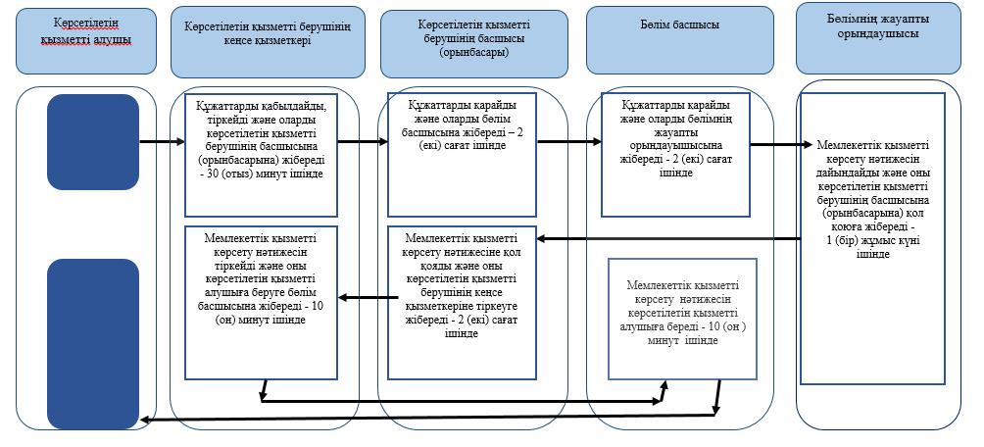

**Шартты белгілер:**

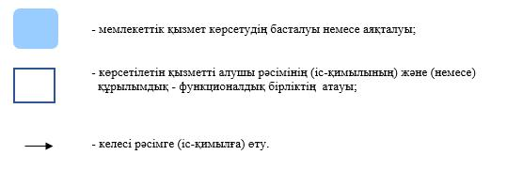

|  |  |
| --- | --- |
|  | Жамбыл облысы әкімдігінің 2019 жылғы "___" ________ № ____ қаулысына 2- қосымша |
|  | Жамбыл облысы әкімдігінің 2015 жылғы "27" шілдедегі № 158 қаулысымен бекітілген |

**"Жұмыссыздар ретінде жұмыс іздеп жүрген адамдарды тіркеу" мемлекеттік көрсетілетін қызмет регламенті**

**1. Жалпы ережелер**

      1. "Жұмыссыздар ретінде жұмыс іздеп жүрген адамдарды тіркеу" мемлекеттік көрсетілетін қызметті (бұдан әрі – мемлекеттік көрсетілетін қызмет) "Әлеуметтік-еңбек саласындағы мемлекеттік көрсетілетін қызмет стандарттарын бекіту туралы" Қазақстан Республикасы Денсаулық сақтау және әлеуметтік даму министрінің 2015 жылғы 28 сәуірдегі № 279 бұйрығымен бекітілген "Жұмыссыздар ретінде жұмыс іздеп жүрген адамдарды тіркеу" мемлекеттік көрсетілетін қызмет стандартына сәйкес (Нормативтік құқықтық актілерді мемлекеттік тіркеу тізілімінде № 11342 болып тіркелген) (бұдан әрі – стандарт) Тараз қаласы және аудан әкімдіктерінің жұмыспен қамту және әлеуметтік бағдарламалар бөлімі (бұдан әрі - көрсетілетін қызметті беруші) көрсетеді.

      Өтінішті қабылдау және мемлекеттік қызмет көрсету нәтижесін беру Халықты жұмыспен қамту орталығы (бұдан әрі - Орталық) арқылы жүзеге асырылады

      2. Мемлекеттік қызметті көрсету нысаны: қағаз түрінде.

      3. Мемлекеттік қызметті көрсету нәтижесі: көрсетілетін қызметті алушыны жұмыспен қамту орталығының ақпараттық-коммуникациялық технологиялар және (немесе) ұялы байланыс желісінің абоненттік құрылғысы арқылы жұмыссыз ретінде тіркеу күні туралы хабарландыруы не стандарттың 10-тармағында көзделген негіздер бойынша стандартқа 1-қосымшаға сәйкес немесе ақпараттық-коммуникациялық технологиялар және (немесе) ұялы байланыс желісінің абоненттік құрылғысы арқылы жұмыссыз ретінде жұмыс іздеп жүрген адамды тіркеуден бас тарту туралы хабарлама.

      Мемлекеттік қызметті көрсету нәтижесін ұсыну нысаны: қағаз түрінде.

**2. Мемлекеттік қызмет көрсету процесінде көрсетілетін қызметті берушінің құрылымдық бөлімшелерінің (қызметкерлерінің) іс-қимыл тәртібін сипаттау**

      4. Мемлекеттік қызметті көрсету бойынша рәсімдерді (іс-қимылдарды) бастау үшін көрсетілетін қызметті алушы стандарттың 9 тармағында көрсетілген мемлекеттік қызметті көрсету үшін қажетті құжаттарды ұсынуы негіз болып табылады.

      5. Мемлекеттік қызмет көрсету процесінің құрамына кіретін әрбір рәсімнің (іс-қимылдың) мазмұны, оның орындалу ұзақтығы:

      1) көрсетілетін қызметті берушінің жауапты орындаушысы құжаттарды қабылдайды – 15 (он бес) минут ішінде;

      2) көрсетілетін қызметті берушінің жауапты орындаушысы көрсетілетін қызметті алушының құжаттарын қарайды және автоматтандырылған ақпараттық жүйесіне тіркейді, қағаз түрдегі жұмыссыз ретінде тіркеу күні туралы хабарландырунемесетіркеуден бас тарту туралы дәлелді жауап жобасын дайындап, көрсетілетін қызметті берушінің басшысына қол қоюға жолдайды – 3 (үш) сағат ішінде;

      3) көрсетілетін қызметті берушінің басшысы қағаз түрдегіхабарландырунемесе тіркеуден бас тарту туралы хабарламаға қол қойып, көрсетілетін қызметті берушінің жауапты орындаушысына жолдайды – 2 (екі) сағат ішінде;

      4) көрсетілетін қызметті берушінің жауапты орындаушысы қағаз түрдегі хабарландыруды немесе хабарламаны Орталық қызметкеріне жолдайды – 1 (бір) сағат ішінде.

      6. Келесі рәсімді (іс-қимылды) орындауды бастауға негіз болатын мемлекеттік қызмет көрсету рәсімінің (іс-қимылдың) нәтижесі:

      1) құжаттарды қабылдау;

      2) қағаз түрдегі хабарландыруды немесе хабарламаны дайындап және көрсетілетін қызметті берушінің басшысына қол коюға жолдау;

      3) басшымен қағаз түріндегі хабарландыруға немесе хабарламаға қол қою;

      4) Орталық қызметкеріне басшының қолы қойылған қағаз түрдегі хабарландыруды немесе хабарламаны жолдау.

**3. Мемлекеттік қызмет көрсету процесінде көрсетілетін қызметті берушінің құрылымдық бөлімшелерінің (қызметкерлерінің) өзара іс-қимыл тәртібін сипаттау**

      7. Мемлекеттік қызмет көрсету процесіне қатысатын көрсетілетін қызметті берушінің, құрылымдық бөлімшелерінің (қызметкерлерінің) тізбесі:

      1) көрсетілетін қызметті берушінің жауапты орындаушысы;

      2) көрсетілетін қызметті берушінің басшысы.

      8. Әрбір рәсімнің (іс-қимылдың) ұзақтығын көрсете отырып, құрылымдық бөлімшелер (қызметкерлер) арасындағы өзара іс-қимылдың реттілігін сипаттау:

      1) көрсетілетін қызметті берушінің жауапты орындаушысы құжаттарды қабылдайды – 15 (он бес) минут ішінде;

      2) көрсетілетін қызметті берушінің жауапты орындаушысы көрсетілетін қызметті алушының құжаттарын қарайды және автоматтандырылған ақпараттық жүйесіне тіркейді, қағаз түрдегі жұмыссыз ретінде тіркеу күні туралы хабарландыру немесе тіркеуден бас тарту туралы дәлелді жауап жобасын дайындап, көрсетілетін қызметті берушінің басшысына қол қоюға жолдайды – 3 (үш) сағат ішінде;

      3) көрсетілетін қызметті берушінің басшысы қағаз түрдегі хабарландыру немесе тіркеуден бас тарту туралы хабарламаға қол қойып, көрсетілетін қызметті берушінің жауапты орындаушысына жолдайды – 2 (екі) сағат ішінде;

      4) көрсетілетін қызметті берушінің жауапты орындаушысы қағаз түрдегі хабарландыруды немесе хабарламаны Орталық қызметкеріне жолдайды – 1 (бір) сағат ішінде.

**4. Өзге де көрсетілетін қызметті берушілермен өзара іс-қимыл тәртібін, сондай-ақ мемлекеттік қызмет көрсету процесінде ақпараттық жүйелерді пайдалану тәртібін сипаттау**

      9. Халықты жұмыспен қамту орталығына және (немесе) өзге де көрсетілетін қызметті берушілерге жүгіну тәртібін, көрсетілетін қызметті алушының өтінішін өңдеу ұзақтығы:

      1) Орталық қызметкері көрсетілетін қызметті алушының құжаттарын қабылдайды – 20 (жирма) минут ішінде;

      2) Орталық қызметкері құжаттарды көрсетілетін қызметті берушіге жолдайды – 3 (үш) сағат ішінде;

      3) көрсетілетін қызметті берушінің жауапты орындаушысы көрсетілетін қызметті алушының құжаттарын қарайды және автоматтандырылған ақпараттық жүйесіне тіркейді, қағаз түрдегі жұмыссыз ретінде тіркеу күні туралы хабарландыру немесе тіркеуден бас тарту туралы дәлелді жауап жобасын дайындап, көрсетілетін қызметті берушінің басшысына қол қоюға жолдайды – 3 (үш) сағат ішінде;

      4) көрсетілетін қызметті берушінің басшысы қағаз түрдегі хабарландыру немесе тіркеуден бас тарту туралы хабарламаға қол қойып, көрсетілетін қызметті берушінің жауапты орындаушысына жолдайды – 2 (екі) сағат ішінде;

      5) көрсетілетін қызметті берушінің жауапты орындаушысы қағаз түрдегі хабарландыруды немесе хабарламаны Орталық қызметкеріне жолдайды – 1 (бір) сағат ішінде.

      6) Орталық қызметкері көрсетілетін қызметті алушыға қағаз түріндегі хабарландыруды немесе хабарламаны береді - 20 (жирма) минут ішінде.

      Мемлекеттік қызмет көрсету процесінде рәсімдердің (іс-қимылдардың) ретін, көрсетілетін қызметті берушінің құрылымдық бөлімшелерінің (қызметкерлерінің) өзара іс-қимылдарының толық сипаттамасы және Мемлекеттік корпорациясымен өзара іс-қимыл тәртібінің сипаттамасы осы регламенттің қосымшасына сәйкес мемлекеттік қызмет көрсетудің бизнес-процестерінің анықтамалығында көрсетіледі.

      Мемлекеттік қызмет көрсетудің бизнес-процестері анықтамалығы көрсетілетін қызметті берушінің (http://ukzsp.zhambyl.gov.kz) және Жамбыл облысы әкімдігінің (http://zhambyl.gov.kz) интернет-ресурсында орналастырылады.

|  |  |
| --- | --- |
|  | "Жұмыссыздар ретінде жұмыс іздеп жүрген адамдарды тіркеу" мемлекеттік көрсетілетін қызмет регламентіне қосымша |

**Халықты жұмыспен қамту орталығы арқылы "Жұмыссыздар ретінде жұмыс іздеп жүрген адамдарды тіркеу" мемлекеттік көрсетілетін қызметті көрсету бизнес-процестерінің анықтамалығы**

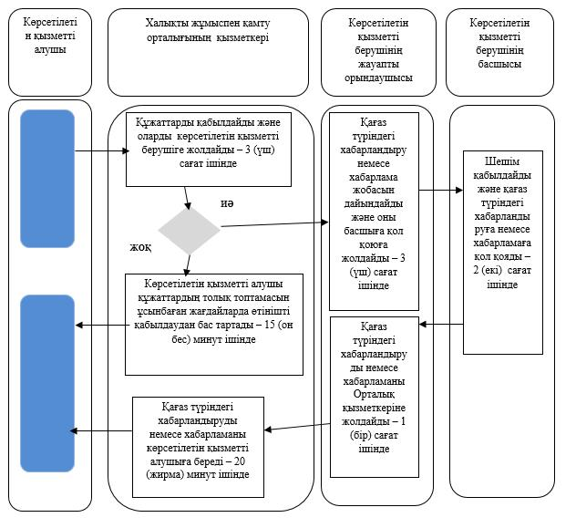

**Шартты белгілер:**

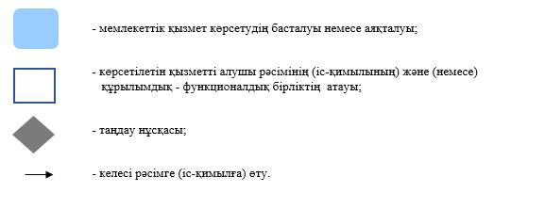

|  |  |
| --- | --- |
|  | Жамбыл облысы әкімдігінің 2019 жылғы "___" ______№ ____ қаулысына 3- қосымша Жамбыл облысы әкімдігінің 2015 жылғы "27" шілдедегі № 158 қаулысымен бекітілген |

**"Жұмыссыз ретінде тіркелгендігі туралы анықтама беру" мемлекеттік көрсетілетін қызмет регламенті**

**1. Жалпы ережелер**

      1. "Жұмыссыз ретінде тіркелгендігі туралы анықтама беру" мемлекеттік көрсетілетін қызметі (бұдан әрі – мемлекеттік көрсетілетін қызмет) "Әлеуметтік-еңбек саласындағы мемлекеттік көрсетілетін қызмет стандарттарын бекіту туралы" Қазақстан Республикасы Денсаулық сақтау және әлеуметтік даму министрінің 2015 жылғы 28 сәуірдегі № 279 бұйрығымен бекітілген "Жұмыссыз ретінде тіркелгендігі туралы анықтама беру" мемлекеттік көрсетілетін қызмет стандартына (Нормативтік құқықтық актілерді мемлекеттік тіркеу тізілімінде № 11342 болып тіркелген) (бұдан әрі – стандарт) сәйкес аудандардың және Тараз қаласы әкімдіктерінің "Халықты жұмыспен қамту орталықтарымен" (бұдан әрі - көрсетілетін қызметті беруші) көрсетіледі.

      Өтінішті қабылдау және мемлекеттік қызмет көрсету нәтижесін беру көрсетілетін қызметті берушінің кеңсесі арқылы жүзеге асырылады.

      2. Мемлекеттік қызметті көрсету нысаны: қағаз түрінде.

      3. Мемлекеттік қызметті көрсету нәтижесі – стандартқа 1-қосымшаға сәйкес жұмыссыз ретінде тіркеу туралы қағаз түрдегі анықтама не стандарттың 10-тармағында көзделген негіздер бойынша мемлекеттік қызметті көрсетуден бас тарту туралы дәлелді жауап.

      Мемлекеттік көрсетілетін қызметтің нәтижесін ұсыну нысаны: қағаз түрінде.

**2. Мемлекеттік қызметті көрсету процесінде көрсетілетін қызметті берушінің құрылымдық бөлімшелерінің (қызметкерлерінің) іс-қимылы тәртібін сипаттау**

      4. Мемлекеттік қызметті көрсету бойынша рәсімдерді (іс-қимылдарды) бастау үшін көрсетілетін қызметті алушы стандарттың 9 тармағында көрсетілген мемлекеттік қызметті көрсету үшін қажетті құжаттар топтамасын ұсынуы негіз болып табылады.

      5. Мемлекеттік қызметті көрсету процесінің құрамына кіретін әрбір рәсімнің (іс-қимылдың) мазмұны, оның орындалу ұзақтығы:

      1) көрсетілетін қызметті берушінің кеңсесі қызметкері көрсетілетін қызметті алушының құжаттарын қабылдайды, оларды кіріс хат-хабарларында тіркейді және көрсетілетін қызметті беруші басшысының қарауына береді – 20 (жиырма) минут ішінде;

      2) көрсетілетін қызметті берушінің басшысы көрсетілетін қызметті алушының құжаттарын қарайды және оларды көрсетілетін қызметті берушінің жауапты қызметкеріне орындауға жолдайды – 20 (жиырма) минут ішінде;

      3) көрсетілетін қызметті берушінің жауапты қызметкері көрсетілетін қызметті алушының құжаттарын қарайды және автоматтандырылған ақпараттық жүйесіне тіркейді, қағаз түрдегі анықтама немесе мемлекеттік қызметті көрсетуден бас тарту туралы дәлелді жауап жобасын дайындап, көрсетілетін қызметті берушінің басшысына қол қоюға жолдайды – 2 (екі) сағат ішінде;

      4) көрсетілетін қызметті берушінің басшысы қағаз түрдегі анықтамаға немесе мемлекеттік қызметті көрсетуден бас тарту туралы дәлелді жауапқа қол қойып, көрсетілетін қызметті берушінің кеңсесі қызметкеріне жолдайды – 2 (екі) сағат ішінде;

      5) көрсетілетін қызметті берушінің кеңсесі қызметкері көрсетілетін қызметті алушыға қағаз түрдегі анықтаманы немесе мемлекеттік қызметті көрсетуден бас тарту туралы дәлелді жауапты ұсынады – 10 (он) минут ішінде.

      6. Келесі рәсімдерді (іс-қимылдарды) орындауды бастау үшін негіз болатын мемлекеттік қызметті көрсету бойынша рәсімдердің (іс-қимылдардың) нәтижесі:

      1) көрсетілетін қызметті алушының мемлекеттік қызметті көрсету үшін қажетті құжаттарын көрсетілетін қызметті берушінің кеңсесінде қабылдау және көрсетілетін қызметті берушінің басшысына беру;

      2) көрсетілетін қызметті берушінің басшысының бұрыштамасы;

      3) көрсетілетін қызметті алушының құжаттарын қарап және автоматтандырылған ақпараттық жүйесіне тіркеу, қағаз түрдегі анықтама немесе мемлекеттік қызметті көрсетуден бас тарту туралы дәлелді жауап жобасын дайындап, көрсетілетін қызметті берушінің басшысына қол қоюға жолдау;

      4) көрсетілетін қызметті берушінің басшысымен қағаз түрдегі анықтамаға немесе мемлекеттік қызметті көрсетуден бас тарту туралы дәлелді жауапқа қол қою;

      5) көрсетілетін қызметті алушыға қағаз түрдегі анықтаманы немесе мемлекеттік қызметті көрсетуден бас тарту туралы дәлелді жауапты ұсыну.

**3. Мемлекеттік қызмет көрсету процесінде көрсетілетін қызмет берушінің құрылымдық бөлімшелерінің (қызметкерлерінің) өзара іс-қимылы тәртібін сипаттау**

      7. Мемлекеттік қызмет көрсету процесіне қатысатын көрсетілетін қызметті берушілердің, құрылымдық бөлімшелерінің (қызметкерлерінің) тізбесі:

      1) көрсетілетін қызметті берушінің кеңсесі қызметкері;

      2) көрсетілетін қызметті берушінің басшысы;

      3) көрсетілетін қызметті берушінің жауапты қызметкері.

      8. Әрбір рәсімнің (іс-қимылдың) ұзақтығын көрсете отырып, құрылымдық бөлімшелер (қызметкерлер) арасындағы рәсімдердің (іс-қимылдардың) реттілігін сипаттау:

      1) көрсетілетін қызметті берушінің кеңсесі қызметкері көрсетілетін қызметті алушының құжаттарын қабылдайды, оларды кіріс хат-хабарларында тіркейді және көрсетілетін қызметті берушінің басшысының қарауына береді – 20 (жиырма) минут ішінде;

      2) көрсетілетін қызметті берушінің басшысы көрсетілетін қызметті алушының құжаттарын қарайды және оларды көрсетілетін қызметті берушінің жауапты қызметкеріне орындауға жолдайды – 20 (жиырма) минут ішінде;

      3) көрсетілетін қызметті берушінің жауапты қызметкері көрсетілетін қызметті алушының құжаттарын қарайды және автоматтандырылған ақпараттық жүйесіне тіркейді, қағаз түрдегі анықтама немесе мемлекеттік қызметті көрсетуден бас тарту туралы дәлелді жауап жобасын дайындап, көрсетілетін қызметті берушінің басшысына қол қоюға жолдайды – 2 (екі) сағат ішінде;

      4) көрсетілетін қызметті берушінің басшысы қағаз түрдегі анықтамаға немесе мемлекеттік қызметті көрсетуден бас тарту туралы дәлелді жауапқа қол қойып, көрсетілетін қызметті берушінің кеңсесі қызметкеріне жолдайды – 2 (екі) сағат ішінде;

      5) көрсетілетін қызметті берушінің кеңсесі қызметкері көрсетілетін қызметті алушыға қағаз түрдегі анықтаманы немесе мемлекеттік қызметті көрсетуден бас тарту туралы дәлелді жауапты ұсынады – 10 (он) минут ішінде.

**4. "Азаматтарға арналған үкімет" Мемлекеттік корпорациямен және (немесе) өзге де көрсетілетін қызметті берушілермен өзара іс-қимыл тәртібін, сондай-ақ мемлекеттік қызмет көрсету процесінде ақпараттық жүйелерді пайдалану тәртібін сипаттау**

      9. Мемлекеттік қызмет көрсету процесінде "Азаматтарға арналған үкімет" Мемлекеттік корпорациясына және (немесе) өзге де көрсетілетін қызметті берушілерге жүгіну тәртібі стандартта қарастырылмаған.

      Мемлекеттік қызмет көрсету процесінде рәсімдердің (іс-қимылдардың) ретін, көрсетілетін қызметті берушінің құрылымдық бөлімшелерінің (қызметкерлерінің) өзара іс-қимылдарының толық сипаттамасы осы регламенттің қосымшасына сәйкес мемлекеттік қызмет көрсетудің бизнес-процестерінің анықтамалығында көрсетіледі.

      Мемлекеттік қызмет көрсетудің бизнес-процестері анықтамалығы көрсетілетін қызметті берушінің (http://ukzsp.zhambyl.gov.kz) және Жамбыл облысы әкімдігінің (http://zhambyl.gov.kz) интернет-ресурсында орналастырылады.

|  |  |
| --- | --- |
|  | "Жұмыссыз ретінде тіркелгендігі туралы анықтама беру" мемлекеттік көрсетілетін қызмет регламентіне қосымша |

**Көрсетілетін қызметті берушінің кеңсесі арқылы "Жұмыссыз ретінде тіркелгендігі туралы анықтама беру" мемлекеттік көрсетілетін қызметті көрсету бизнес-процестерінің анықтамалығы**

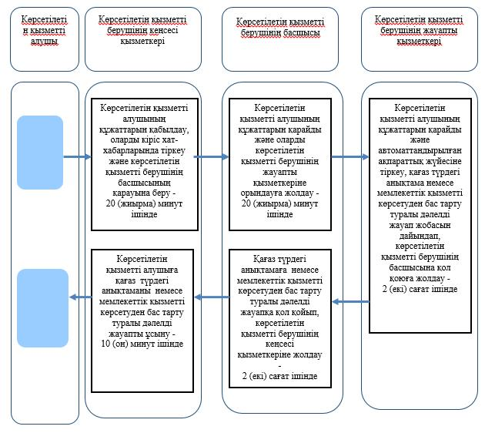

**Шартты белгілер:**

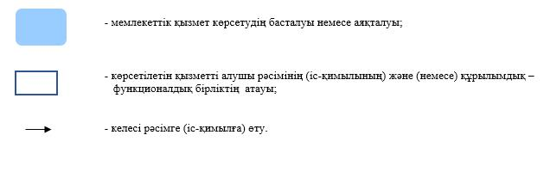

© 2012. Қазақстан Республикасы Әділет министрлігінің «Қазақстан Республикасының Заңнама және құқықтық ақпарат институты» ШЖҚ РМК